ภาพกิจกรรม

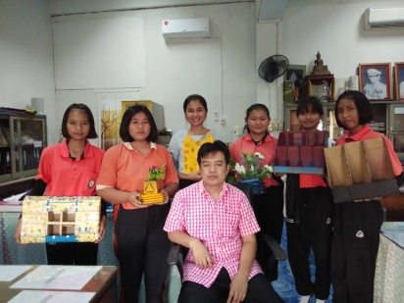

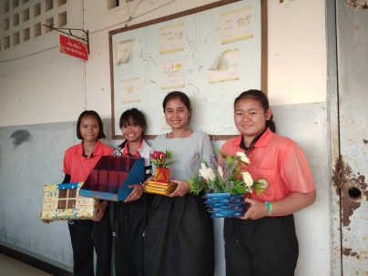

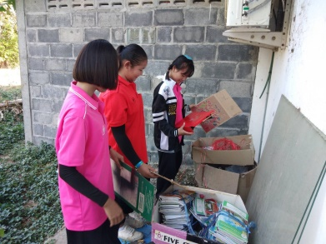

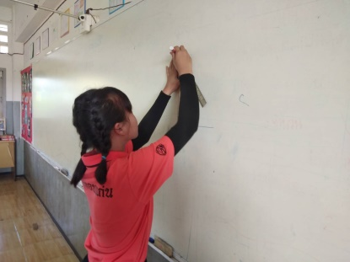



**พอตน**

**พอคน**

**พอเพียง**





**โครงงานคณิตศาสตร์**

**เรื่อง เรขาคณิต DIY**

**คณะผู้จัดทำ**

**เด็กหญิง พัชณิดา ลือเทพ**

**เด็กหญิง วรัญญา สำราญบำรุง**

**เด็กหญิง สุภาพร พรประสาท**

**เสนอ**

**นาย ภานุวัฒน์ ยาจันตา**

**นางสาว กรวิภา เฟื่องแก้ว**

**โรงเรียนโนนโพธิ์ศรีวิทยาคม**

**สังกัดองค์การบริหารส่วนจังหวัดขอนแก่น**

**บทคัดย่อ**

โครงงานคณิตศาสตร์ เรื่อง เรขาคณิต DIY โดยมีจุดมุ่งหมายของโครงงานเพื่อนำความรู้เรื่องรูปทรงเรขาคณิตมาประดิษฐ์เป็นสิ่งของต่าง ๆ จากกระดาษลัง กลุ่มเป้าหมายเป็นนักเรียนชุมนุมคณิตศาสตร์ ระดับมัธยมตอนต้น โรงเรียนโนนโพธิ์ศรีวิทยาคม ในภาคเรียนที่ 2 ปีการศึกษา 2562 จำนวนสมาชิก 15 คน

ผลการศึกษาค้นคว้า พบว่า

1. นักเรียนได้นำความรู้เรื่องรูปทรงทางเรขาคณิตมาประยุกต์ใช้ และใช้ทักษะกระบวนการทางคณิตศาสตร์ ในการประดิษฐ์ชิ้นงาน แก้ปัญหาเฉพาะหน้าได้
2. นักเรียนได้ใช้วัสดุจากสิ่งของใกล้ตัว หาได้ง่าย วัสดุหลักที่ใช้ในการประดิษฐ์ คือ กระดาษลัง
3. นักเรียนเริ่มต้นประดิษฐ์สิ่งของเป็นของใช้ในสำนักงาน เช่น กล่องใส่กระดาษ ชั้นวางของ ฯลฯ แล้วต่อยอดในการประดิษฐ์เป็นของตกแต่งห้อง เช่น แจกัน กรอบรูป กล่องกระดาษชำระ นาฬิกา ฯลฯ จากนั้น นักเรียนได้ประดิษฐ์ชิ้นงานเป็นสื่อการเรียนการสอนคณิตศาสตร์ เช่น รูปทรงต่าง ๆ ทางเรขาคณิต เกมวัด IQ สี่เหลี่ยมจัตุรัส เป็นต้น
4. นักเรียนได้นำหลักปรัชญาเศรษฐกิจพอเพียงมาใช้ โดยการนำวัสดุเหลือใช้ มาประดิษฐ์สิ่งของต่าง ๆ ช่วยให้สามารถลดปัญหาในการกำจัดขยะ ลดภาวะโลกร้อนได้อีกทางหนึ่ง

**วัตถุประสงค์**

1. เพื่อนำความรู้คณิตศาสตร์ เรื่อง เรขาคณิต การวัด อัตราส่วน และการแปลงทางเรขาคณิต มาประยุกต์ใช้ เป็นโครงงาน เรขาคณิต DIY
2. เพื่อจัดทำสิ่งของ 3 ประเภท จากกระดาษลัง

**ผลที่คาดว่าจะได้รับ**

1. นักเรียนได้ฝึกทักษะของการแก้ปัญหาโดยต้องคิดว่า จะแก้ปัญหาที่อยากรู้ได้อย่างไร ซึ่งเราต้องพยายาม ศึกษาค้นคว้า โดยการคิดที่หลากหลาย ละเอียดถี่ถ้วน มีเหตุและผล
2. ได้โครงงานคณิตศาสตร์ ที่เป็นประโยชน์ต่อการเรียนรู้ โดยเฉพาะการนำรูปทรงทางเรขาคณิตมาบูรณาการใช้ในชีวิตประจำวัน
3. การเรียนรู้ด้วยโครงงาน ทำให้นักเรียนมีเจตคติที่ดี ต่อวิชาคณิตศาสตร์ ก็จะเป็นแนวทางในการเรียนรู้คณิตศาสตร์ได้ดี

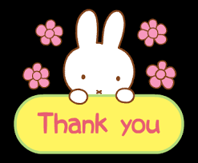

**การดำเนินการ**

การดำเนินการจัดทำโครงงานมี 4 ขั้นตอนดังนี้ การวางแผน (P: Plan) การลงมือทำ (D: Do) การตรวจสอบผล (C: Check) และการแก้ไขปรับปรุง (A: Action) หรือวงจร PDCA ได้ดำเนินการตามขั้นตอน

**เผยแพร่ผลงานทางเว็บไซต์โรงเรียน** [**http://npsw.ac.th/workstudent**](http://npsw.ac.th/workstudent)

**ดาวน์โหลดรูปเล่มรายงานคณิตศาสตร์   
เรื่อง เรขาคณิต DIY ได้ที่นี่**